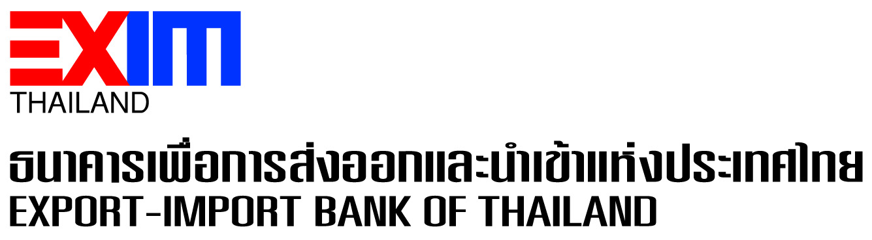
EXIM BANK ปล่อยกู้ให้กิสโคผลิตและส่งออกเครื่องจักรงานหล่อโลหะ
สนับสนุนผู้ส่งออก SMEs ไทยแข่งขันในตลาดโลกด้วยสินค้านวัตกรรม

EXIM BANK สนับสนุนทางการเงินจำนวน 5 ล้านบาทให้แก่บริษัท กิสโค จำกัด ผู้ผลิตและส่งออกเครื่องจักรและอุปกรณ์สำหรับงานหล่อโลหะ ภายใต้เทคโนโลยีและแบรนด์สินค้าของตนเอง “GISS Technology” ซึ่งเป็นที่รู้จักและได้รับรางวัลระดับโลก สอดคล้องกับยุทธศาสตร์ของ EXIM BANK ในการสนับสนุนทางการเงินให้ SMEs ที่มีศักยภาพ มุ่งเน้นการใช้นวัตกรรมและเทคโนโลยีการผลิตสินค้าให้แข่งขันได้ในตลาดโลก
นางวรรธนา มงคลศรี รองกรรมการผู้จัดการ ธนาคารเพื่อการส่งออกและนำเข้าแห่งประเทศไทย (EXIM BANK) ลงนามในสัญญาสนับสนุนทางการเงินของ EXIM BANK จำนวน 5 ล้านบาท ให้แก่บริษัท กิสโค จำกัด โดยมี
นายสงบ ธนบำรุงกูล กรรมการผู้จัดการ และ รศ.ดร.เจษฎา วรรณสินธุ์ ประธานบริหารและผู้ถือหุ้นหลัก เป็นผู้ร่วมลงนาม ณ EXIM BANK สำนักงานใหญ่ เมื่อวันที่ 7 พฤศจิกายน 2561 เพื่อให้บริษัทนำไปใช้ขยายกิจการผลิตและส่งออกเครื่องจักรและอุปกรณ์สำหรับงานหล่อโลหะ โดยใช้นวัตกรรมเพิ่มประสิทธิภาพการผลิตสำหรับป้อนผู้ผลิตรายใหญ่ในอุตสาหกรรมยานยนต์และอิเล็กทรอนิกส์ อาทิ โตโยต้า มอเตอร์ คอร์ปอเรชัน ในญี่ปุ่น ฮุนได มอเตอร์ และแอลจี อีเลคทรอนิคส์ ในเกาหลีใต้

รองกรรมการผู้จัดการ EXIM BANK เปิดเผยว่า EXIM BANK สนับสนุนทางการเงินในครั้งนี้ โดยสอดคล้องกับแผนยุทธศาสตร์ของ EXIM BANK ที่จะพัฒนา SMEs ที่มีศักยภาพให้ขยายการส่งออกได้มากขึ้น โดยมุ่งเน้นการพัฒนานวัตกรรมและเทคโนโลยีการผลิต ซึ่งบริษัทเป็น SMEs ที่สามารถนำงานวิจัยและพัฒนา (R&D) มาต่อยอดไปสู่การผลิตและจัดจำหน่ายสินค้าส่งออกที่มีเทคโนโลยีนวัตกรรมซึ่งได้รับรางวัลระดับโลก นั่นคือ เทคโนโลยีการผลิตโลหะกึ่งของแข็งโดยการพ่นฟองแก๊สขณะแข็งตัว (Gas Induced Semi-Solid Technology : GISS Technology) ที่ปิดจุดอ่อนของกระบวนการผลิตแบบเดิม ลดการเกิดฟองอากาศและของเสีย ทำให้งานหล่อโลหะมีประสิทธิภาพเพิ่มขึ้นประมาณ 20% ยืดอายุการใช้งานของแม่พิมพ์ได้ถึง 2 เท่า และลดต้นทุนการผลิตลงได้มาก

“EXIM BANK มุ่งเน้นการสนับสนุนให้ผู้ส่งออก SMEs ซึ่งเป็นกำลังสำคัญในการขับเคลื่อนการเติบโตทางเศรษฐกิจของประเทศไทย สามารถนำงานวิจัยและพัฒนามาสร้างนวัตกรรมและใช้ประโยชน์ในเชิงพาณิชย์ได้ โดยไม่มีข้อจำกัดด้านเงินทุน ทั้งนี้ เพื่อช่วยให้ผู้ส่งออกไทยแข่งขันได้ในตลาดระดับบนอย่างยั่งยืน” นางวรรธนากล่าว

8 พฤศจิกายน 2561
ส่วนสื่อสารองค์กร ฝ่ายเลขานุการและสื่อสารองค์กร

สอบถามรายละเอียดเพิ่มเติมได้ที่ส่วนสื่อสารองค์กร ฝ่ายเลขานุการและสื่อสารองค์กร

โทร. 0 2271 3700, 0 2278 0047, 0 2617 2111 ต่อ 1141, 1144

EXIM Thailand Finances Gissco’s Production and Export of Metal
Casting Machinery to Sharpen Thai SMEs’ Global Competitiveness through Product Innovation

EXIM Thailand rendered a credit facility of 5 million baht to Gissco Co., Ltd., manufacturer and exporter of machinery and equipment for die casting under its own brand and proprietary “GISS technology,” which has earned the company international acclaim. This has been in line with EXIM Thailand’s strategy to support high-potential SMEs applying innovative technology to boost their competitiveness in the global markets.

Mrs. Wantana Mongkolsri, Senior Executive Vice President of Export-Import Bank of Thailand (EXIM Thailand), jointly with Mr. Sangop Thanabumrungkul, Managing Director, Gissco Co., Ltd. (Gissco), and Assoc. Prof. Dr. Jessada Wannasin, CEO of Gissco, signed a financial facility agreement worth 5 million baht on November 7, 2018 at EXIM Thailand’s Head Office to support Gissco’s expansion of production and export of metal casting machinery and equipment using innovative technology for enhanced production efficiency. Among its key clientele are large corporations in automobile and electronics industries, such as Toyota Motor Corporation in Japan, and Hyundai Motor and LG Electronics in South Korea.

EXIM Thailand Senior Executive Vice President said EXIM Thailand’s financial support is in line with its strategy to assist high-potential SMEs in growing their export with emphasis on innovation and production technology development. Gissco is an SME with a success story in translating their R&D into product invention under “GISS” Technology (Gas Induced Semi-Solid Technology) which has won a number of international awards. GISS Technology helps close certain technological gaps for metal casters and parts producers by reducing formation of air bubbles and waste material associated with the die-casting process, resulting in around 20% higher efficiency in die casting, twice longer die life, and significant cost reduction.

“EXIM Thailand strives to support Thai SME exporters, the country’s essential economic growth engine, in converting their R&D activities into commercial innovation and utilization while helping to eliminate their financial limitations. This aims to help Thai exporters to compete in high-end markets effectively and sustainably,” added Mrs. Wantana.

November 8, 2018
Corporate Communication Division
Secretary and Corporate Communication Department

For further information, please contact Corporate Communication Division, Secretary and Corporate Communication
Tel. 0 2271 3700, 0 2278 0047, 0 2617 2111 ext. 1141, 1144

